**<질문사항정리>**

**Q1. 15011752 김병준입니다. 확진자 현황 지도를 보여줄 때 광진구 말고 다른 구 위에서는 커서가 손모양으로 안바뀌는거 같은데 광진구가 누를 수 있는 건가요?**

A: 지금 현재까지는 5개의 구에만 데이터를 넣어 뒀습니다. 여력이 된다면 나머지 구에도 데이터를 채워 놓도록 하겠습니다.

**Q2. 이헌기입니다. 수익 모델을 어떻게 가져가실 건지 궁금합니다**

A: 처음부터 수익을 낼 생각으로 만들지않아서 생각해보지는 않았지만 수익을 내게 된다면 다른 코로나 사이트들과 같이 광고 배너를 만들어 광고 수수료로 수익을 낼 것 같습니다.

**Q3. 4조 이윤환입니다 서울시 지도에서 구를 클릭할 때 클릭가능한 영역이 구 전체인지 아니면 구 이름 부분만 가능한지 궁금합니다**

A: 지도는 구 전체부분이 클릭 가능합니다. 지도는 이미지 map태그와 area태그를 이용하였고 각구역마다 좌표를 따서 해당 구의 section의 아이디를 링크로 연결하였습니다. 그리고 마우스 hover 기능을 추가하여 마우스를 올렸을 때 해당 구의 색깔이 바뀔 수 있게 하였다.

**Q4. 많은 코로나 사이트들이 있는데 차별성은 무엇인가요?**

A: 대부분 코로나 정보 지원 사이트들이 전국을 대상으로 정보를 제공해 서울에 관한 디테일한 정보를 얻는게 쉽지 않은데 저희는 서울로면 지역을 한정시켜 서울에 관한 정보를 얻고 싶은 사람들에게 편리성을 제공하고자 합니다.

**Q5. 5조 민성재입니다. 혹시 동으로 필터링을 할 수는 없나요?**

A: 저희가 크롤링한 데이터에 동에 대한 정보가 없어서 동으로 필터링 할 수 없었습니다.

**<실행화면>**

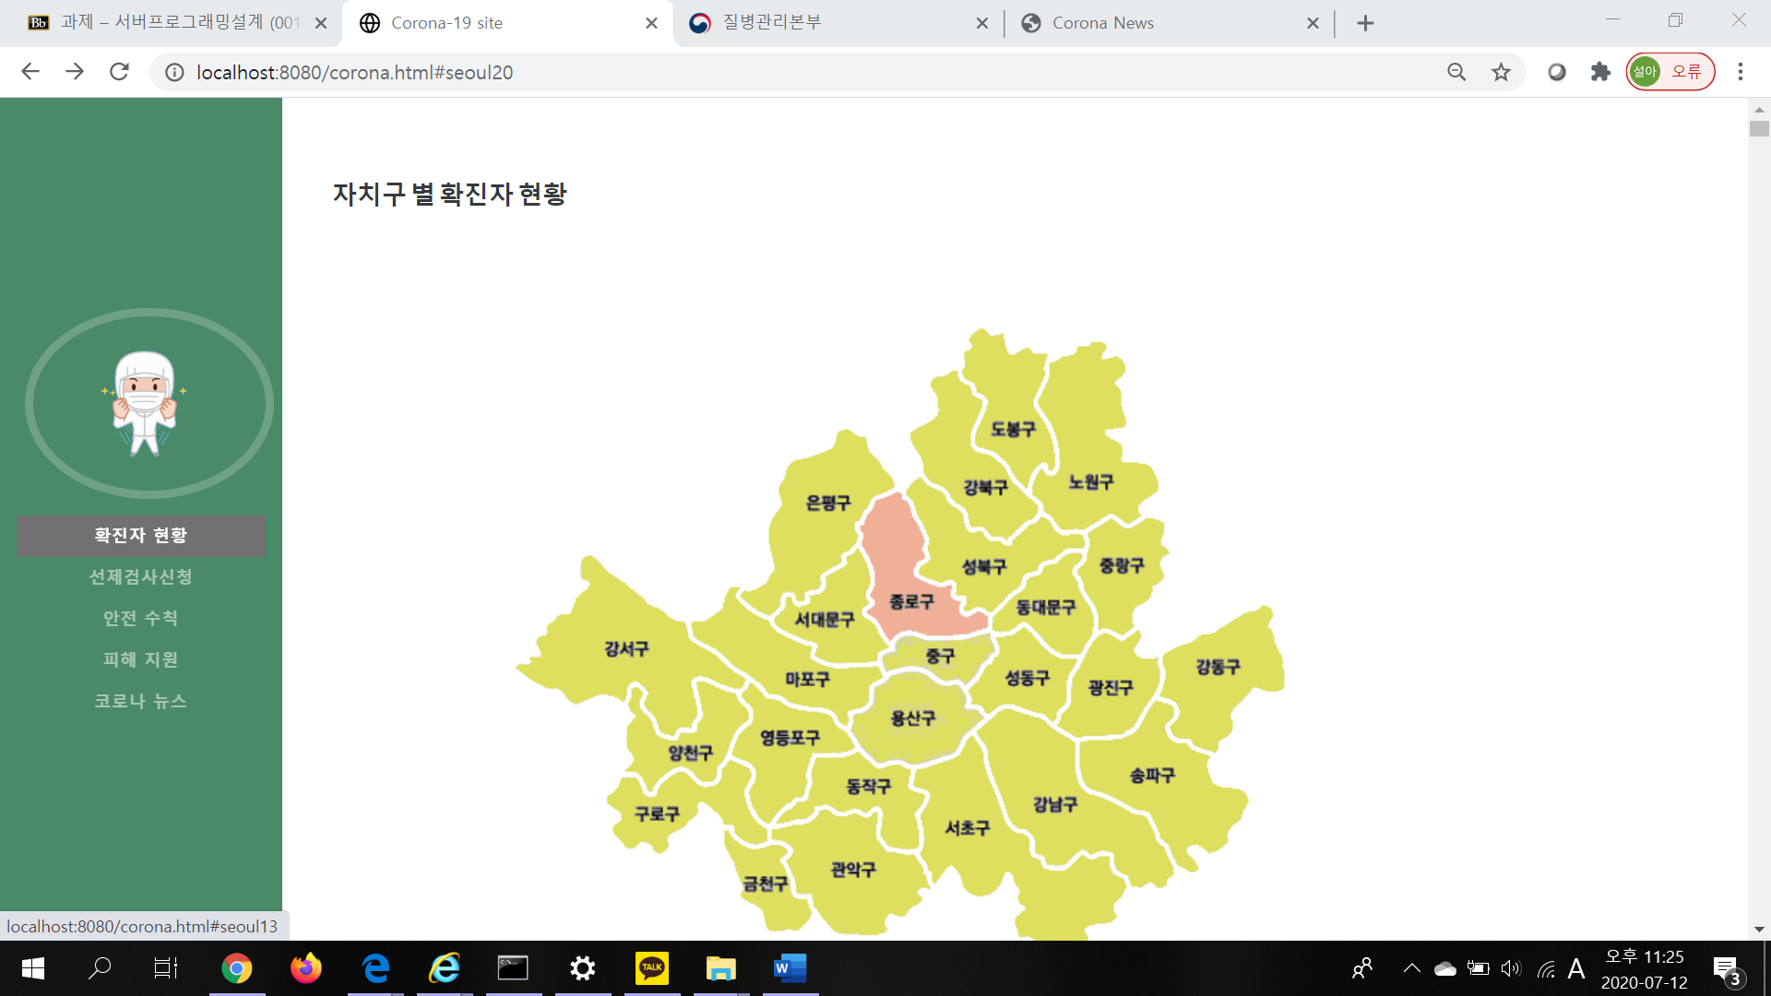

1. 메인 화면 실행 창입니다. 각 구 마다 마우스를 올리면 색깔이 변합니다

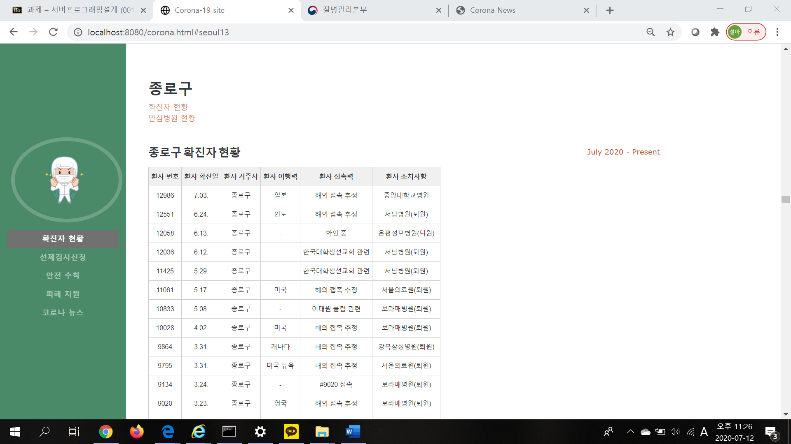

1. 해당 구를 클릭하면 각 구에 관한 확진자 현황과 안심병원 현황에 대한 크롤링 데이터가 나타납니다

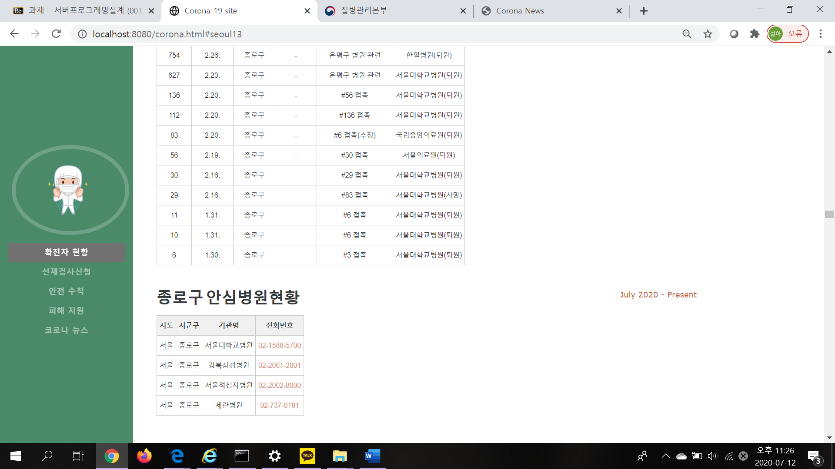

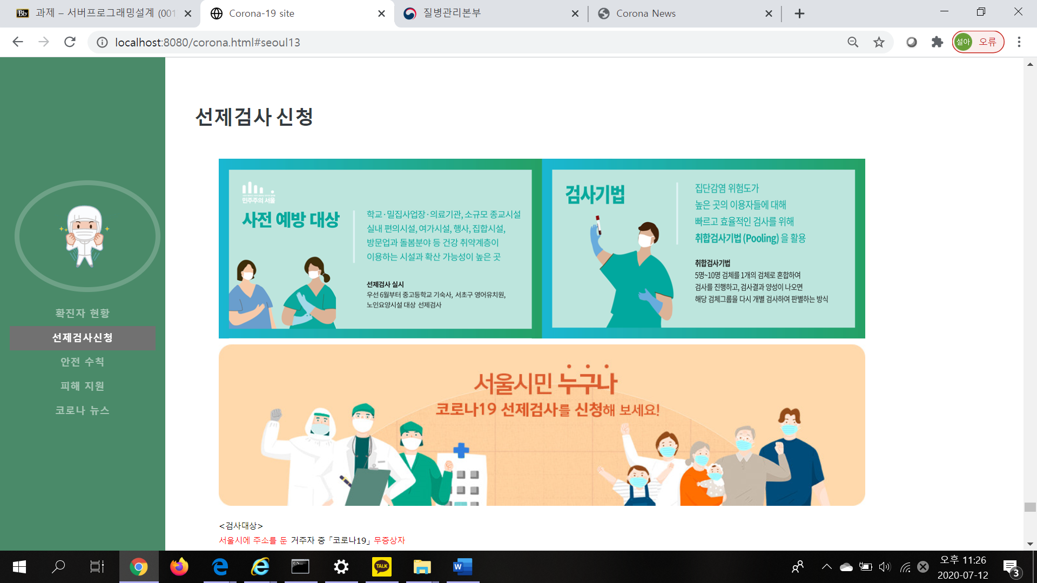

1. 네비게이션 바에서 선제 검사 신청을 누르면 선제 검사 신청 정보가 나타납니다

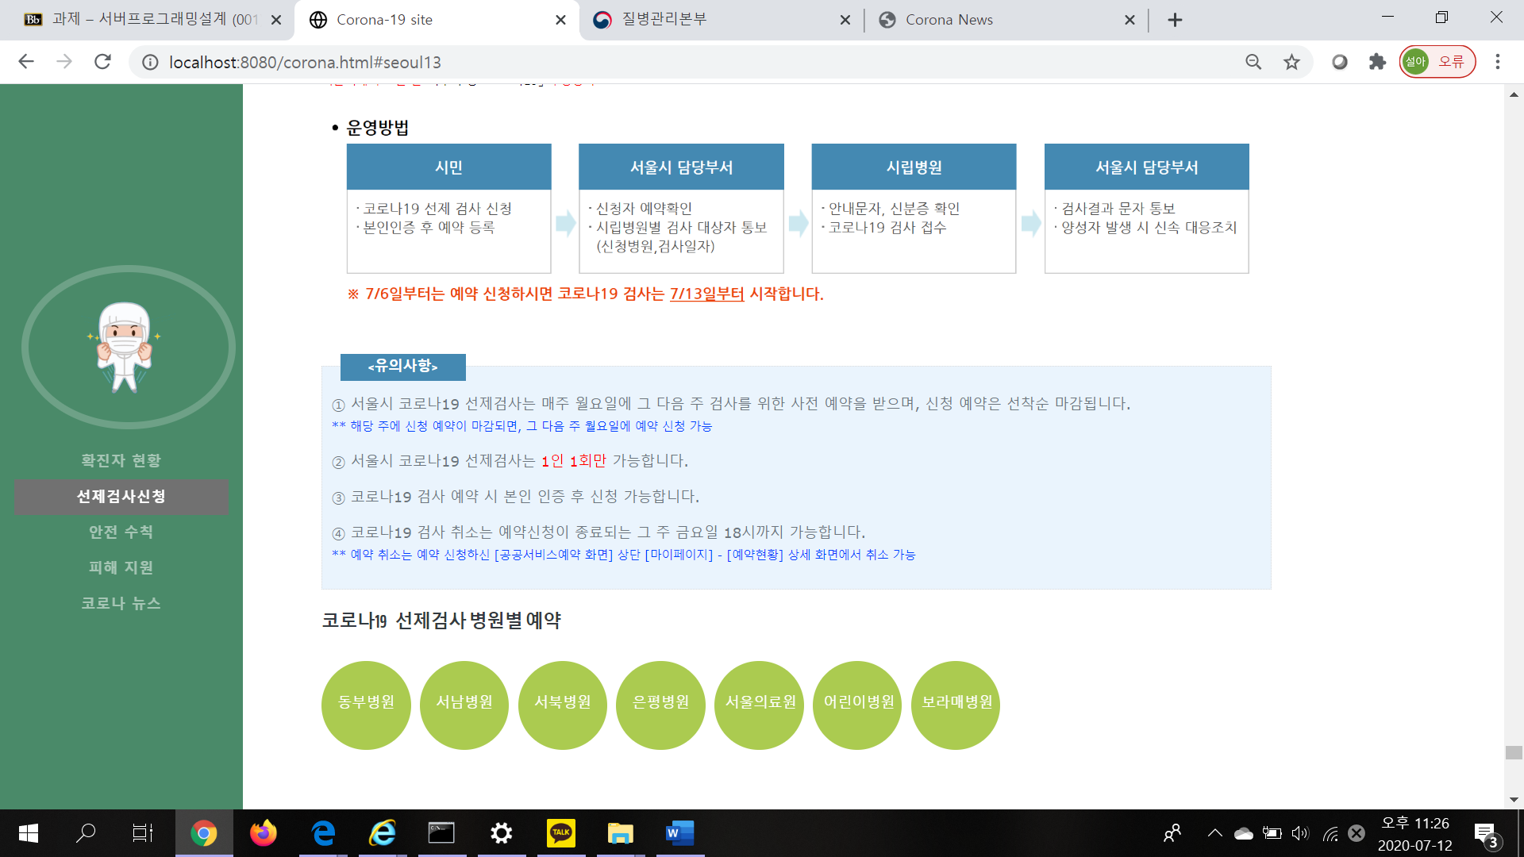

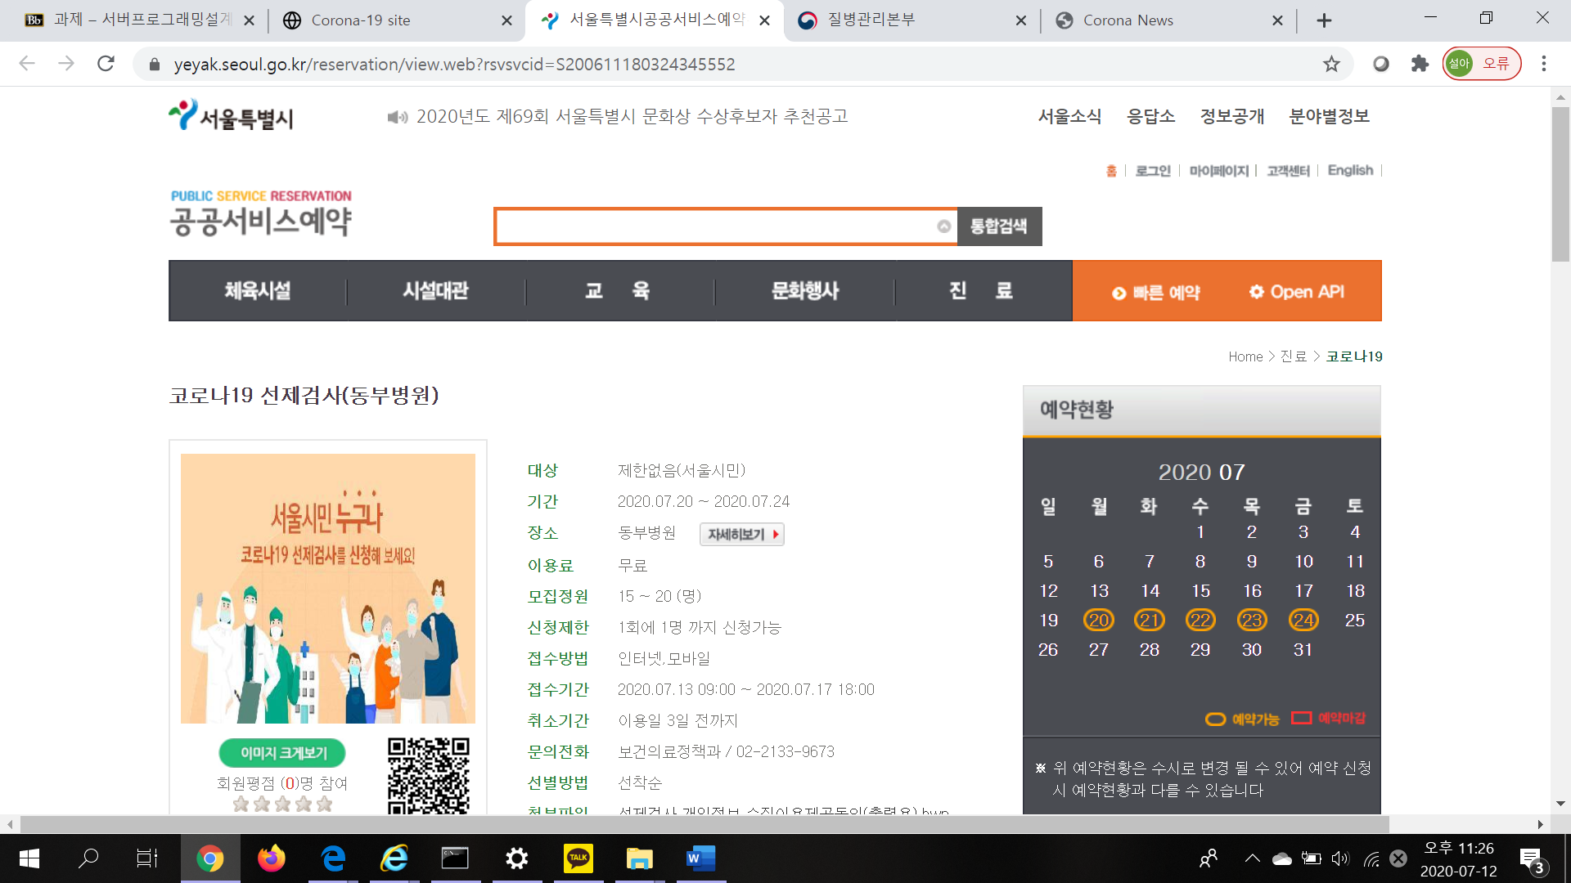

1. 해당 병원을 클릭하면 선제 검사를 신청할 수 있는 병원 페이지 링크로 이동합니다

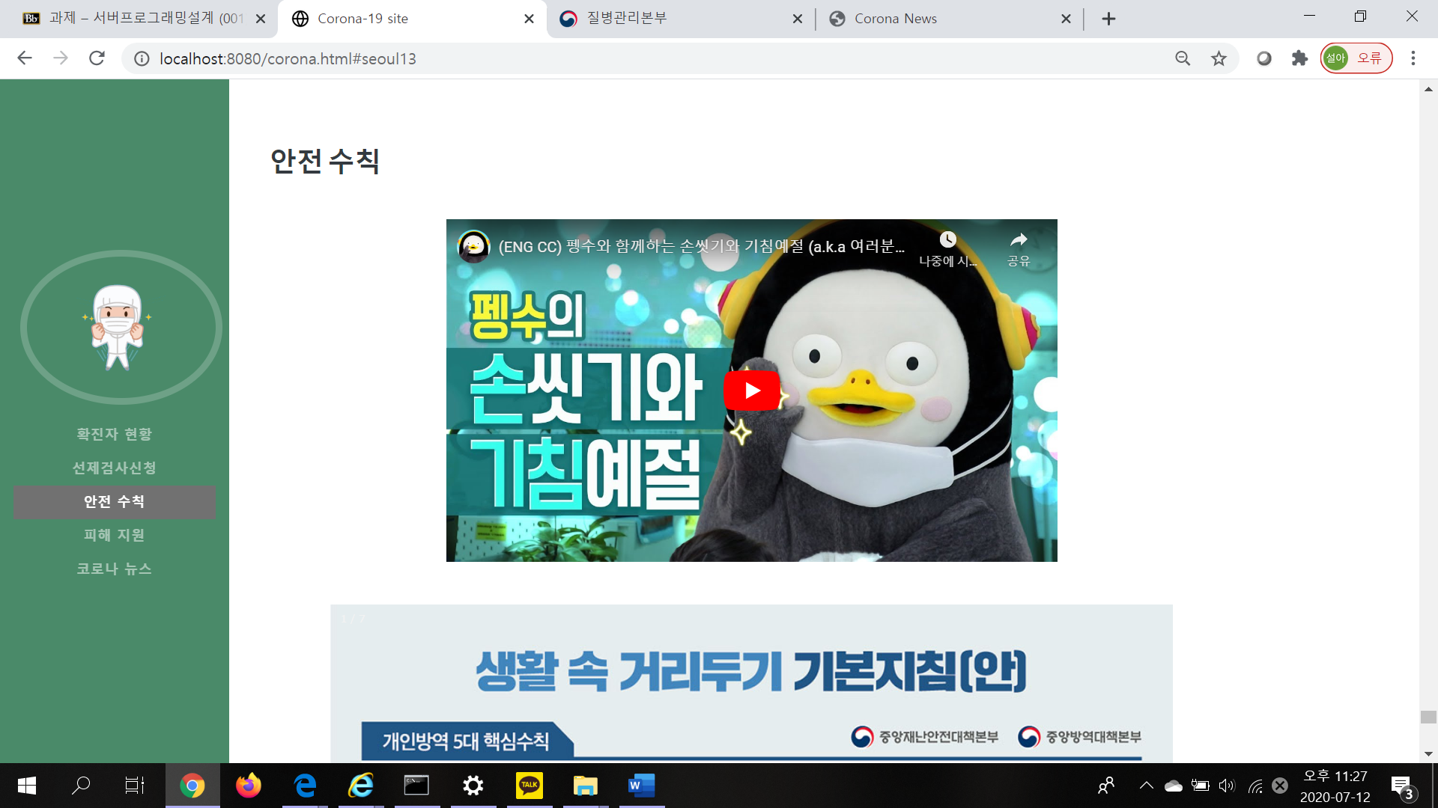

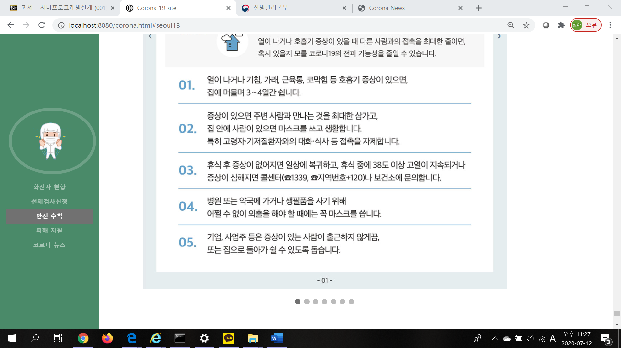

1. 안전 수칙 메뉴를 클릭하면 안전 수칙에 관한 영상과 수칙 슬라이드가 나타납니다. 영상은 iframe으로, 안전수칙 슬라이드는 slide 제이쿼리를 이용하여 구현하였습니다

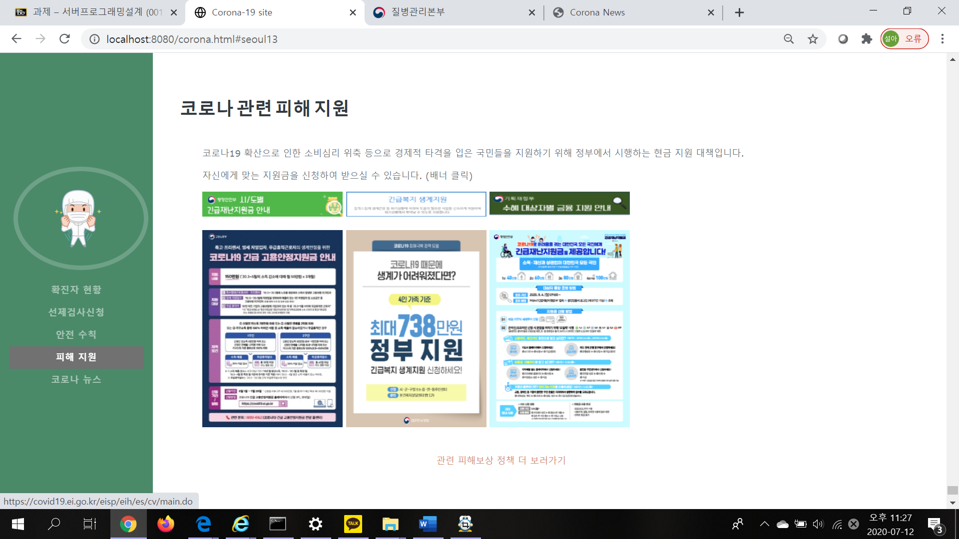

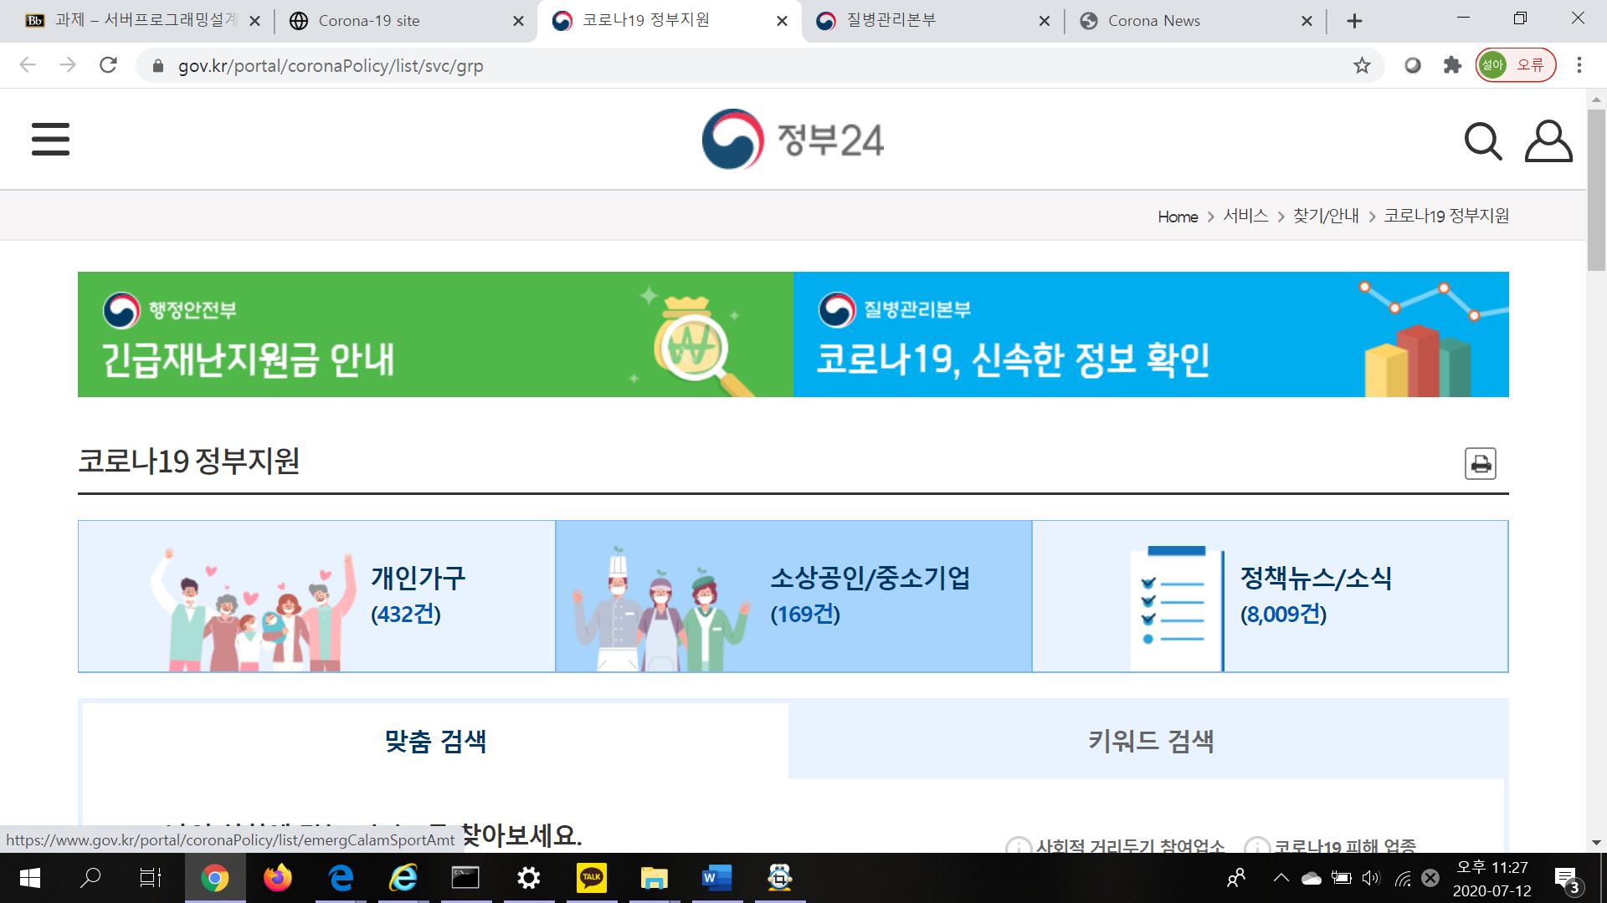

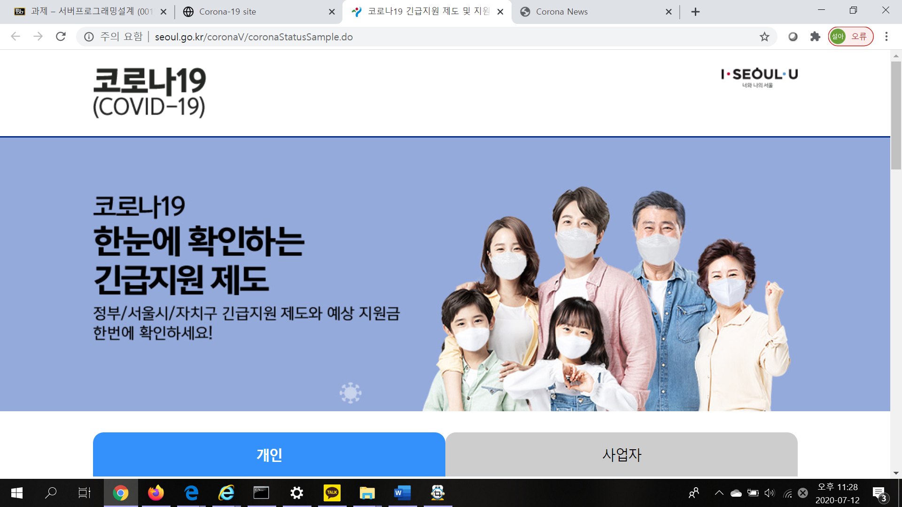

1. 피해지원 메뉴를 클릭하면 각 피해 지원 정보들이 링크를 통해 나타납니다. 원하는 피해 지원 배너를 클릭하면 해당 피해지원 사이트로 이동합니다. 더 많은 피해지원을 원하실 경우 더 보러가기 버튼을 누르면 이동합니다.

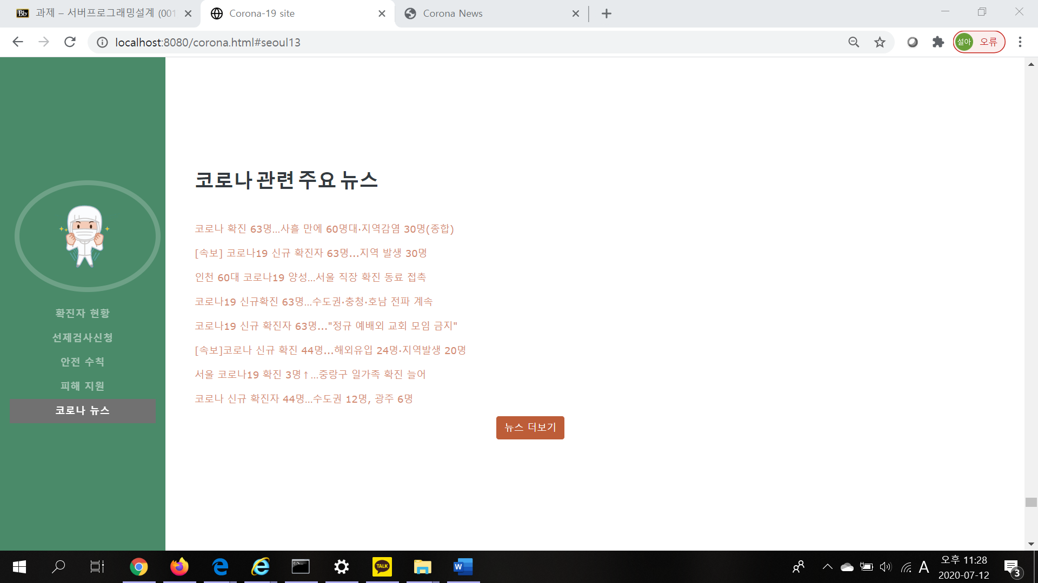

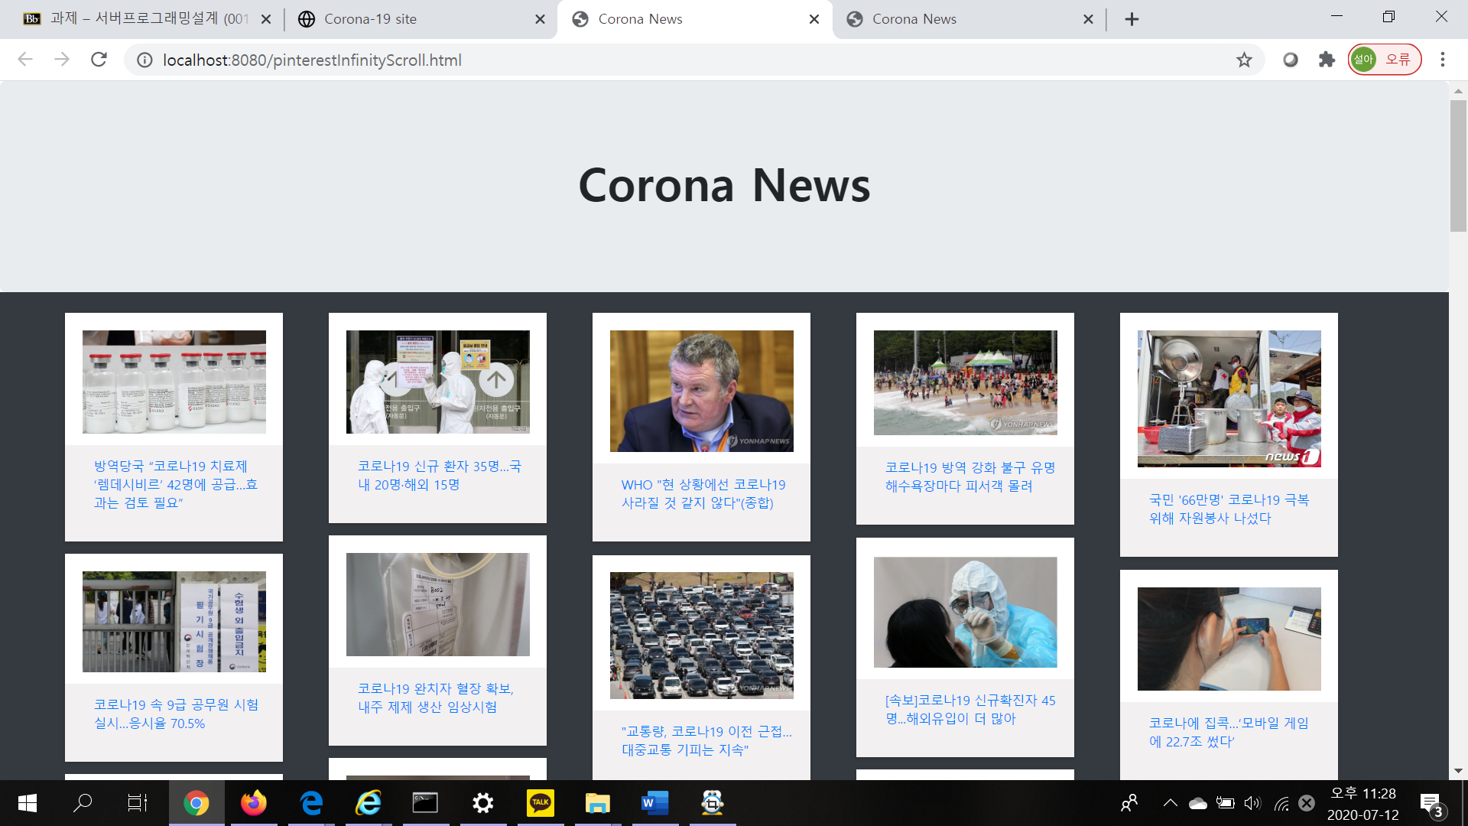

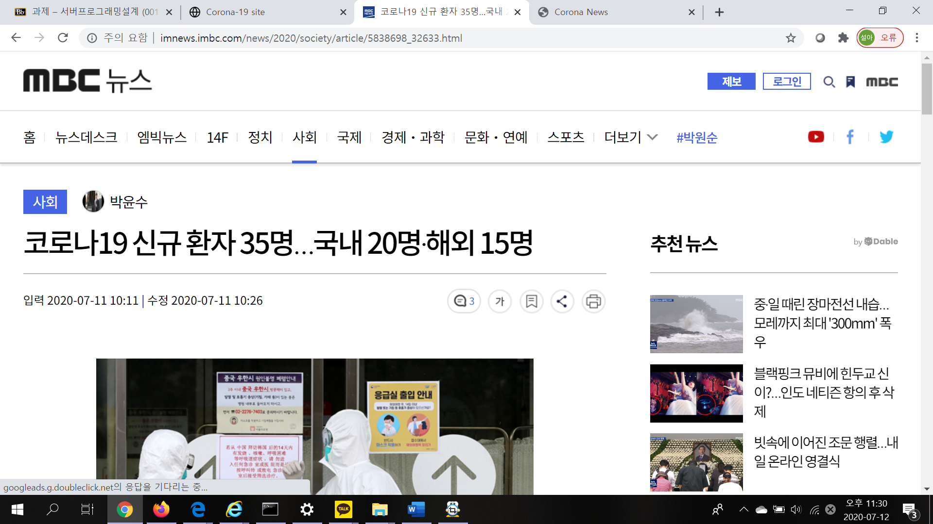

1. 코로나 관련 뉴스 메뉴를 클릭하시면 코로나에 관련 뉴스들이 링크로 나타나 있고 뉴스 더보기 버튼을 누르면 코로나 관련 뉴스들이 masonry + infinite scroll로 구현된 상태로 나타나 있습니다. 뉴스제목을 클릭하면 해당 뉴스 페이지로 이동합니다

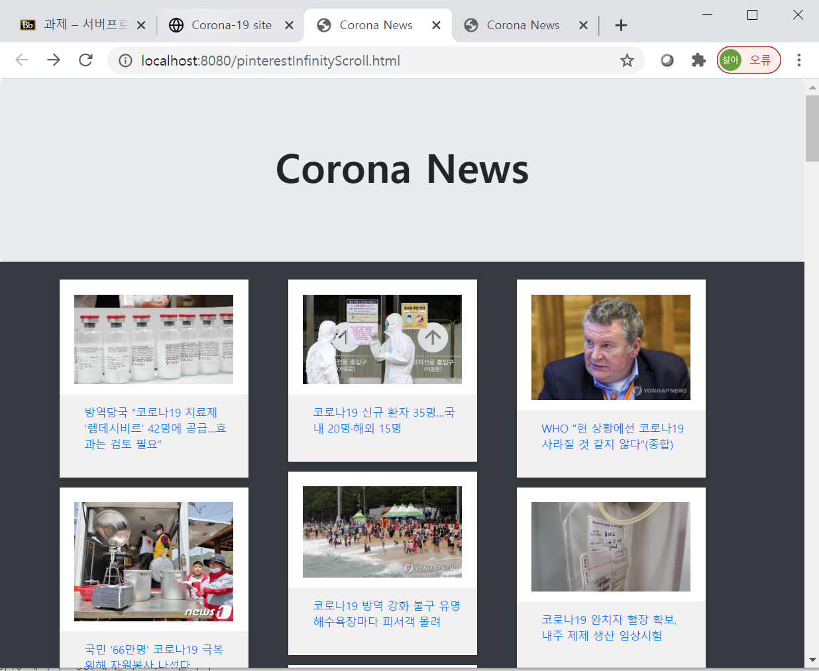

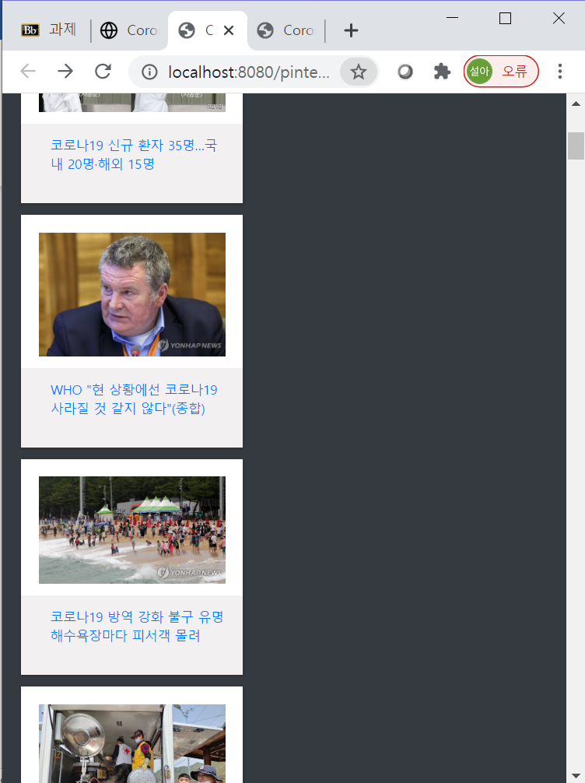

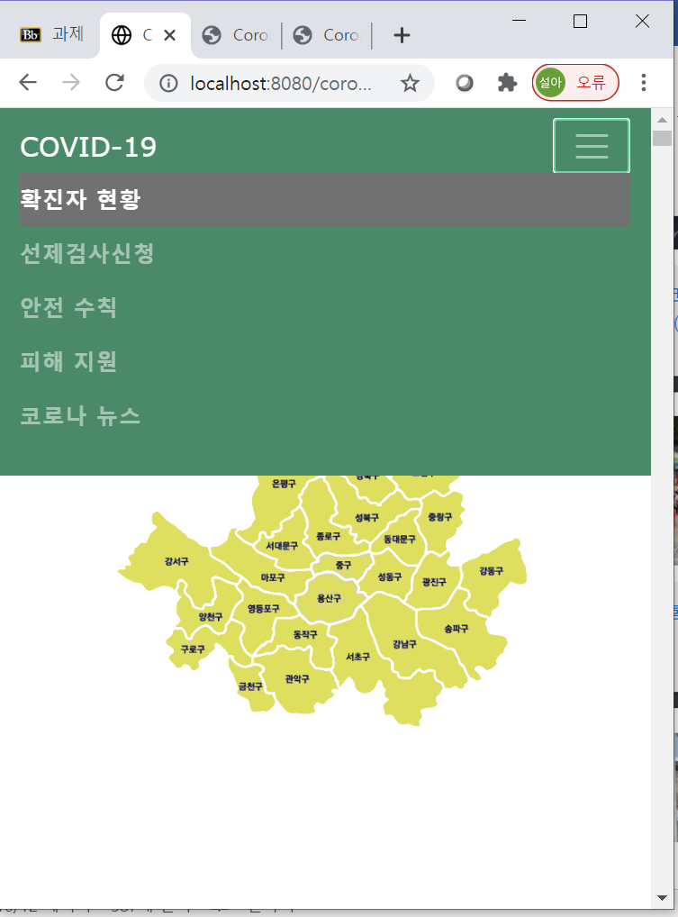

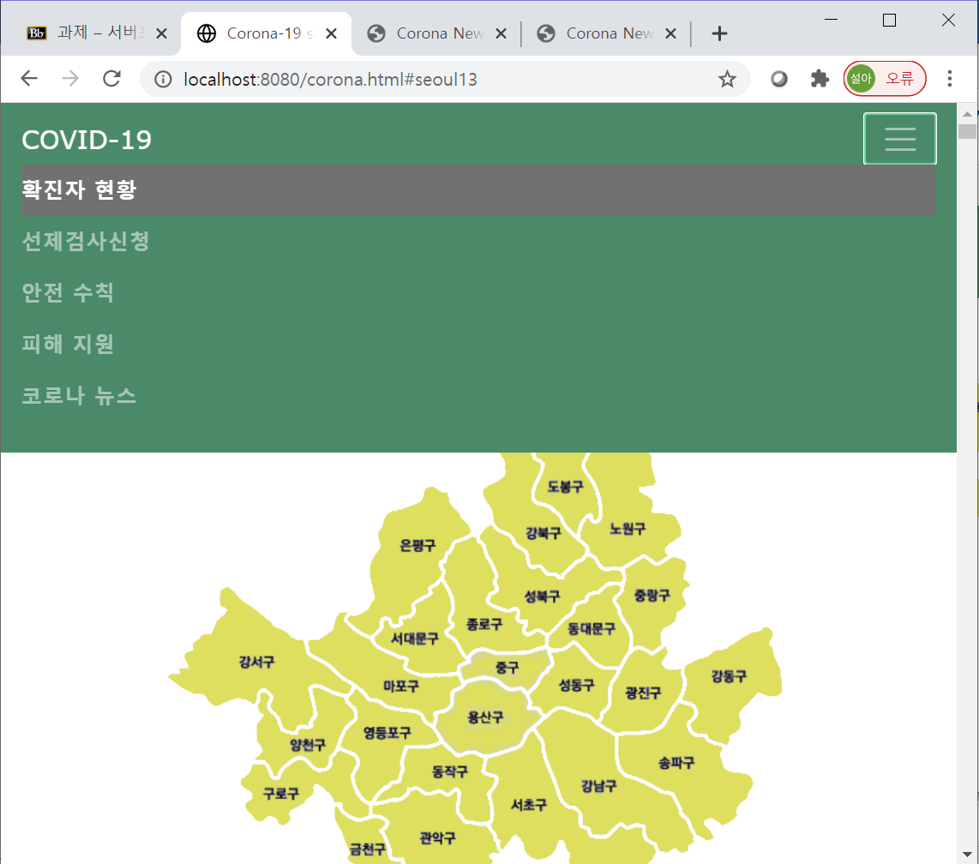

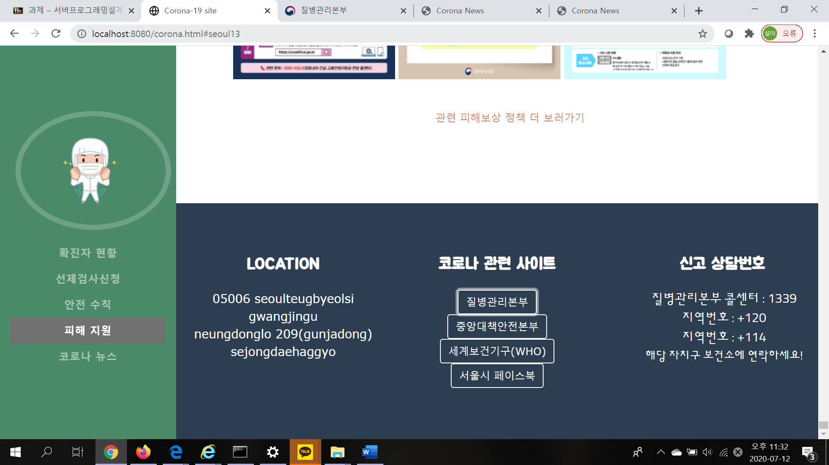

1. 뉴스 페이지와 메인 페이지 모두 반응형 웹으로 구현하였습니다

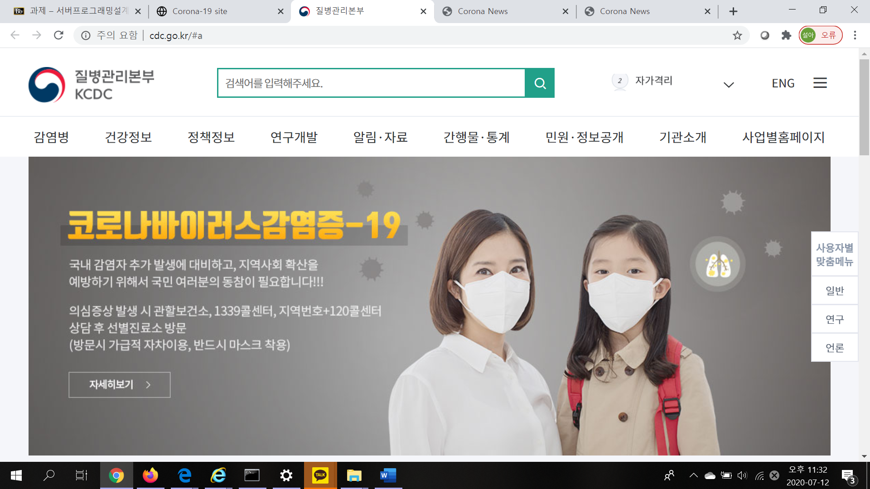

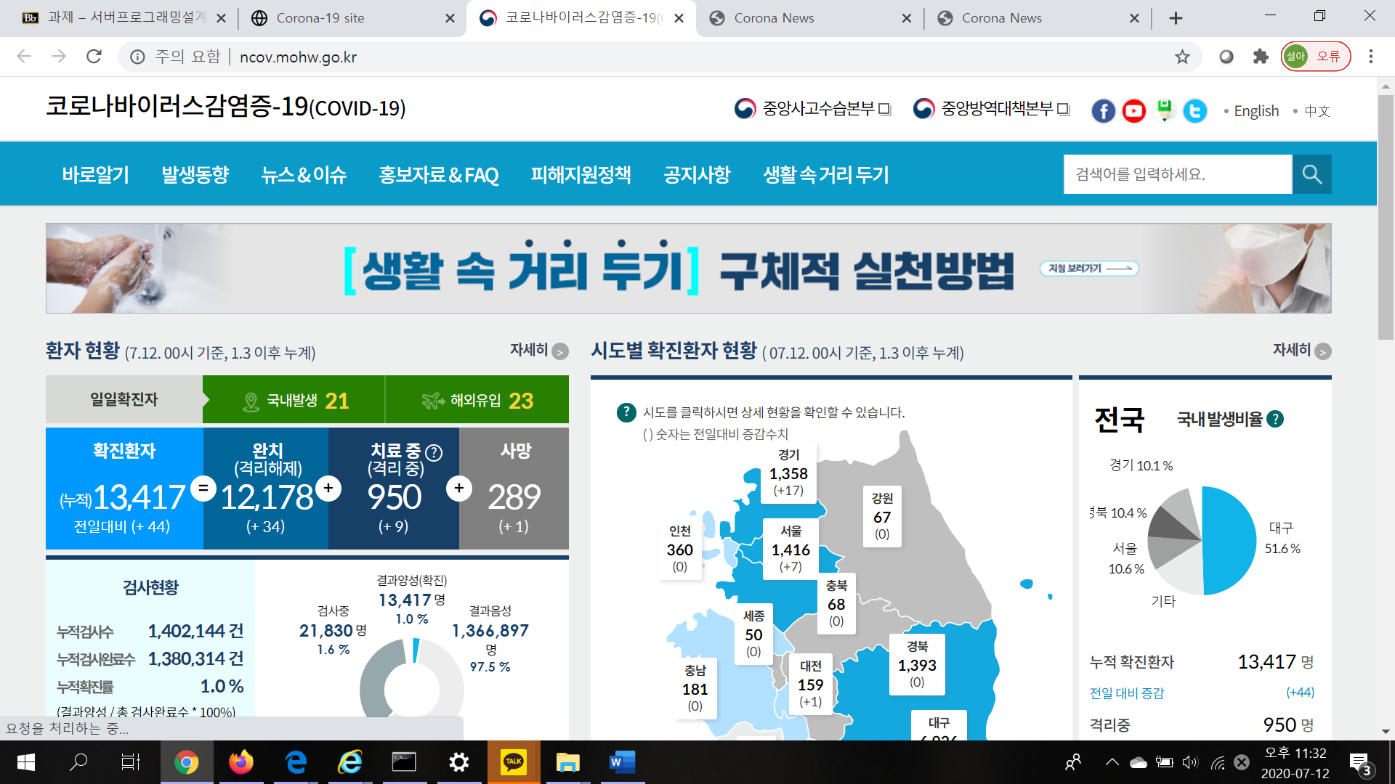

1. 코로나 관련 참고 사이트들을 하단 푸터에 링크 버튼으로 연결하였습니다

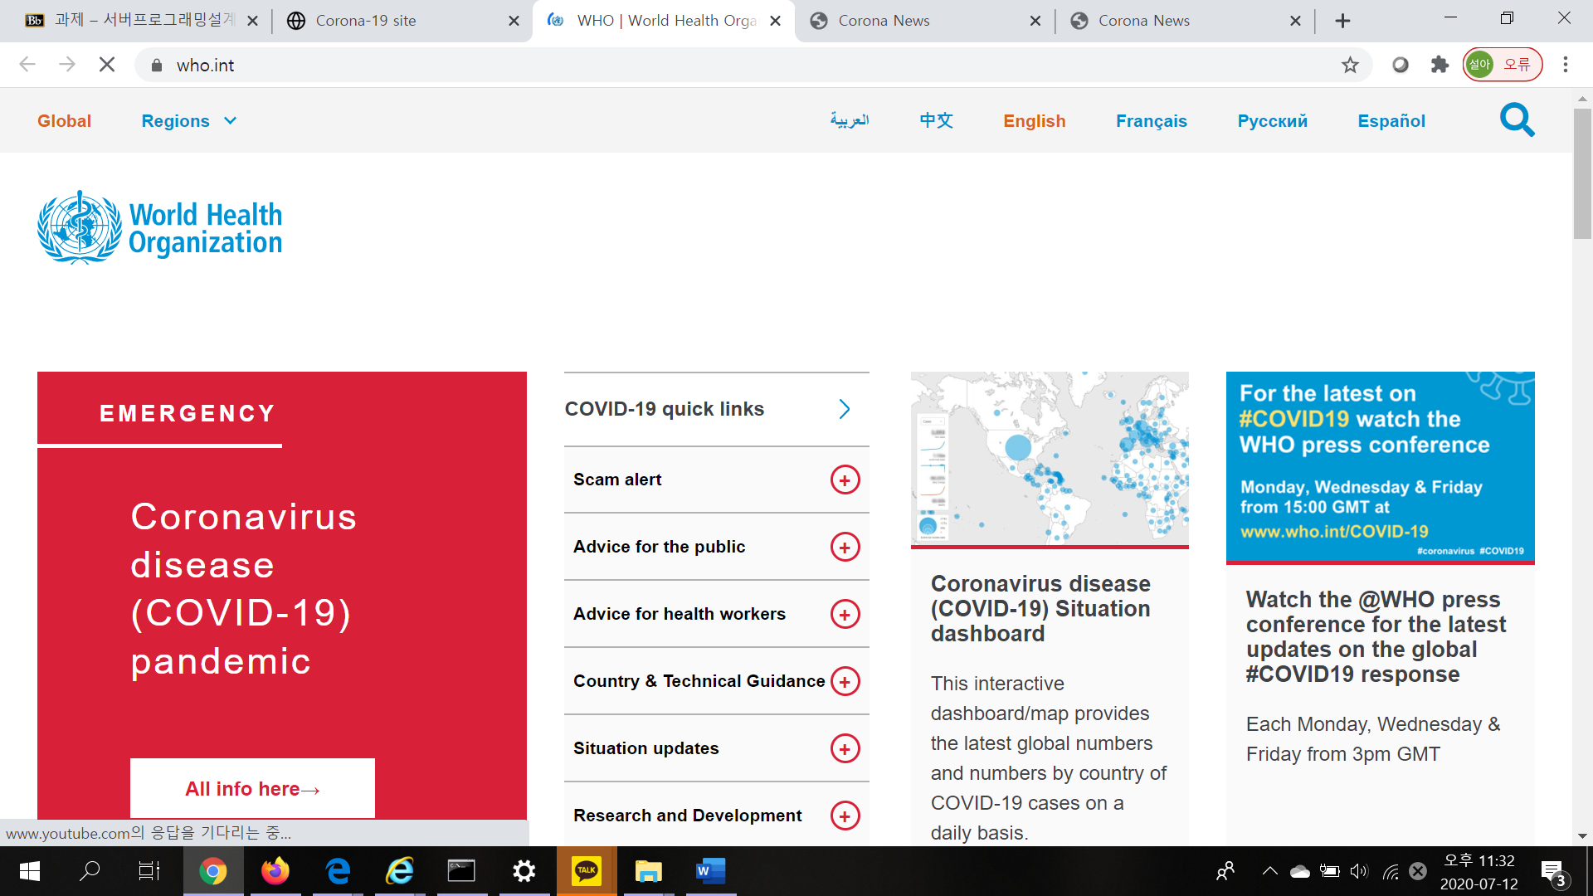

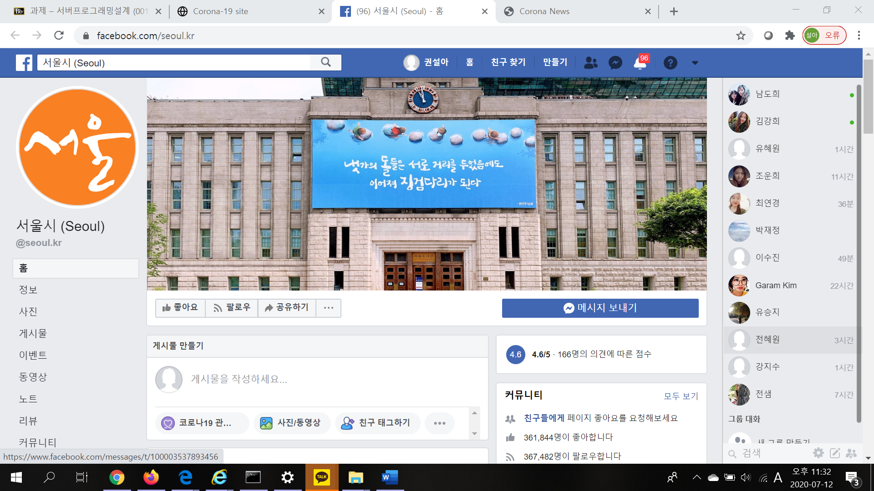

**<개인의견>**

* **강정현** : 짧은 기간이었지만 크롤링, 무한스크롤, 반응형 웹 등 배운 내용들을 직접 구현해보고 웹사이트까지 만들어보면서 많이 배울 수 있는 유익한 시간이었습니다.

온라인 수업이었지만 팀프로젝트의 팀장도 해보고 발표도 하면서 책임감을 가지고 참여하며 스스로에게 뿌듯한 과정이었던 것 같습니다.

팀원들에게 모두 고맙고 교수님 좋은 수업 감사합니다😊

* **권설아** : 이번 계절학기를 통해 부트스트랩도 써보고 지도등 여러가지 기능들을 스스로 해볼 수 있어서 좋았습니다. 작년에 들었던 웹 수업에서 다 이해하지 못한 상태로 넘었갔던 구조나 서버 연결도 이번 프로젝트와 강의를 통해 이해하게 되어서 너무 좋았습니다. 이번 서버 프로그래밍 강의를 통해 웹 개발에 크나큰 흥미를 느끼게 되었고 진로를 결정하게 되는 좋은 기회였습니다. 교수님 조교님 정말 수고 많으셨고 감사합니다!!
* **방수영**: 이번에 처음으로 안용학 교수님의 수업을 수강해봤는데 왜 여태 안들었을까라는 후회가 들정도로 너무나 유익한 시간이였습니다. 사이버강의라 zoom으로 수업을 들은 것이 조금 아쉬웠지만 그래도 이 수업을 통해서 서버의 역할(?)이나 프로젝트 진행 방식 등을 알게 된 것 같아요. 프로젝트를 진행하며 캡스톤을 하기 전에 이 수업을 들었으면 좋았겠다는 생각이 많이 들었어요. 또 항상 궁금해왔던 크롤링 하는 방법과 node.js도 알게 되서 너무 좋았습니다. 교수님 너무 수고 많으셨고 감사합니당 조교님도 질문 많이 했는데 다 받아주셔서 감사합니다 ㅎㅎ
* **봉수연**: 처음으로 부트스트랩도 써보고 여러가지 기능들을 해볼수있었고, 서버가 어떤일을 해줄수있는지 배울수 있어서 좋았습니다. 처음 웹수업때보다 구조도 잘 보여 신기했고, 웹페이지에 대한 오류해결을 어떻게 할수있는지 깨닫게 되어 좋았습니다.